|  |  |  |
| --- | --- | --- |
| Компания |  |  |
| Бюро Готовых Исследований  Эл. почта: buro_marketing@mail.ru  Москва |  |  |

|  |
| --- |
| изображение рук работающих людей с ножницами и маркерамиРынок антидетонаторов  в России |

ОГЛАВЛЕНИЕ

ИСТОЧНИКИ ДАННЫХ 3

ГЛАВА 1. АНАЛИЗ ИМПОРТНЫХ ПОСТАВОК 4

1.1. Динамика объемов импорта антидетонаторов 4

1.2. География импортных поставок антидетонаторов 9

1.3. Импорт антидетонаторов по регионам получения 17

ГЛАВА 2. АНАЛИЗ СУЩЕСТВУЮЩИХ ЭКСПОРТНЫХ ПОСТАВОК 22

2.1. Динамика объемов экспорта антидетонаторов 22

2.2. География экспортных поставок антидетонаторов 26

2.3. Экспорт антидетонаторов по регионам отправления 35

ГЛАВА 3. ПРОИЗВОДСТВО В РОССИИ 40

3.1. Динамика объемов производства антидетонаторов 40

3.2. География производства антидетонаторов в России 42

ГЛАВА 4. ПОТРЕБЛЕНИЕ В РОССИИ 44

4.1. Динамика объемов потребления антидетонаторов 44

4.2. Доля импорта в структуре потребления антидетонаторов 47

ГЛАВА 5. АНАЛИЗ ИМПОРТНОЙ СТОИМОСТИ В РОССИИ 50

5.1. Динамика импортной стоимости антидетонаторов по годам 50

5.2. Структура импортной стоимости антидетонаторов по странам-поставщикам 54

ГЛАВА 6. АНАЛИЗ ЭКСПОРТНОЙ СТОИМОСТИ В РОССИИ 59

6.1. Динамика экспортной стоимости антидетонаторов по годам 59

6.2. Структура экспортной стоимости антидетонаторов по странам-получателям 63

# ИСТОЧНИКИ ДАННЫХ

Исследование рынка антидетонаторов в России основано на двух источниках данных:

* базе данных Федеральной Таможенной Службы России;
* базе данных Федеральной Службы Государственной Статистики России по производству

База данных Федеральной Таможенной Службы России представляет информацию по объемам импорта и экспорта продукции из России (или в Россию) в натуральном выражении (тонны) и стоимостном выражении (доллары США). Данная продукция представлена в соответствии с рубрикатором ТН ВЭД (товарная номенклатура внешнеэкономической деятельности), где каждый номер соответствует конкретному наименованию товара или группе товаров.

Импорт и экспорт антидетонаторов в исследовании рассчитан на дынных под кодом ТН ВЭД:

381111 АНТИДЕТОНАТОРЫ НА ОСНОВЕ СОЕДИНЕНИЙ СВИНЦА

3811190000 ПРОЧИЕ АНТИДЕТОНАТОРЫ

38112 ПРИСАДКИ К СМАЗОЧНЫМ МАСЛАМ

с 2013 г. по 2021 г.

Анализ производства антидетонаторов в России представлен на базе данных Федеральной Службы Государственной Статистики России по производству основных видов продукции. Используются данные с 2013 г. по 2021 г.

Стоимость антидетонаторов на импортно-экспортном рынке России представляет собой расчетный коэффициент из данных по объемам импорта (экспорта) и стоимости данного объема из расчета руб./кг ($/кг).

# ГЛАВА 1. АНАЛИЗ ИМПОРТНЫХ ПОСТАВОК

## 1.1. Динамика объемов импорта антидетонаторов

***В 2021 г. в Россию было импортировано 83.0 тыс. тонн антидетонаторов, что на 0.2% больше показателей 2020 г.***

**Таблица 1.1**

**Объемы импорта антидетонаторовв Россию**

|  |  |  |  |  |  |  |  |  |
| --- | --- | --- | --- | --- | --- | --- | --- | --- |
| Объем, тыс. тонн | | | | | | | | |
| 2013 | **2014** | **2015** | **2016** | **2017** | **2018** | **2019** | **2020** | **2021** |
| 49.3 | 37.9 | 45.8 | 51.7 | 58.2 | 56.0 | 78.4 | 82.8 | 83.0 |

*Источник: по данным Федеральной Таможенной Службы России.*

**Диаграмма 1.1**

**Объемы импорта антидетонаторовв Россию**

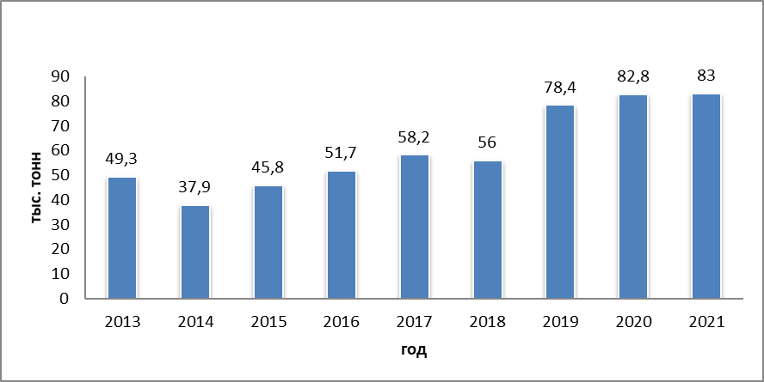

*Источник: по данным Федеральной Таможенной Службы России.*

**Таблица 1.2**

**Динамика импорта антидетонаторовв Россию**

|  |  |  |  |  |  |  |  |
| --- | --- | --- | --- | --- | --- | --- | --- |
| Динамика к предыдущему году, % | | | | | | | |
| 2014 | **2015** | **2016** | **2017** | **2018** | **2019** | **2020** | **2021** |
| -23.1 | 20.8 | 12.9 | 12.6 | -3.8 | 40.0 | 5.6 | 0.2 |

*Источник: по данным Федеральной Таможенной Службы России.*

С 2013 г. по 2021 г. объемы импорта антидетонаторовв Россию выросли с 49.3 тыс. тонн до 83.0 тыс. тонн, т.е. на 68.4%.

Максимальный объем импорта антидетонаторовв Россию в исследуемый период зафиксирован в 2021 году (83.0 тыс. тонн).

Минимальный объем импорта антидетонаторовв Россию в исследуемый период зафиксирован в 2014 году (37.9 тыс. тонн).

**Таблица 1.3**

**Объем импорта антидетонаторовв Россию в стоимостном выражении**

|  |  |  |  |  |  |  |  |  |
| --- | --- | --- | --- | --- | --- | --- | --- | --- |
| Объем, млн. $ | | | | | | | | |
| 2013 | **2014** | **2015** | **2016** | **2017** | **2018** | **2019** | **2020** | **2021** |
| 192.3 | 147.2 | 155.4 | 171.9 | 193.1 | 198.8 | 226.0 | 238.6 | 275.8 |

*Источник: по данным Федеральной Таможенной Службы России.*

**Таблица 1.4**

**Динамика импорта антидетонаторовв Россию в стоимостном выражении**

|  |  |  |  |  |  |  |  |
| --- | --- | --- | --- | --- | --- | --- | --- |
| Динамика к предыдущему году, % | | | | | | | |
| 2014 | **2015** | **2016** | **2017** | **2018** | **2019** | **2020** | **2021** |
| -23.5 | 5.6 | 10.6 | 12.3 | 3.0 | 13.7 | 5.6 | 15.6 |

*Источник: по данным Федеральной Таможенной Службы России.*

С 2013 г. по 2021 г. объемы импорта антидетонаторов в стоимостном выражениив Россию выросли с 192.3 млн. $ до 275.8 млн. $, т.е. на 43.4%.

Максимальный объем импорта антидетонаторов в стоимостном выражениив Россию в исследуемый период зафиксирован в 2021 году (275.8 млн. $).

Минимальный объем импорта антидетонаторов в стоимостном выражениив Россию в исследуемый период зафиксирован в 2014 году (147.2 млн. $).

**Таблица 1.5**

**Объем импорта антидетонаторовв Россию в стоимостном выражении в российской валюте**

|  |  |  |  |  |  |  |  |  |
| --- | --- | --- | --- | --- | --- | --- | --- | --- |
| Объем, млрд. руб | | | | | | | | |
| 2013 | **2014** | **2015** | **2016** | **2017** | **2018** | **2019** | **2020** | **2021** |
| 6 | 6 | 10 | 12 | 11 | 12 | 15 | 17 | 20 |

*Источник: по данным Федеральной Таможенной Службы России.*

**Таблица 1.6**

**Динамика импорта антидетонаторовв Россию в стоимостном выражении в российской валюте**

|  |  |  |  |  |  |  |  |
| --- | --- | --- | --- | --- | --- | --- | --- |
| Динамика к предыдущему году, % | | | | | | | |
| 2014 | **2015** | **2016** | **2017** | **2018** | **2019** | **2020** | **2021** |
| 0.0 | 66.7 | 20.0 | -8.3 | 9.1 | 25.0 | 13.3 | 17.6 |

*Источник: по данным Федеральной Таможенной Службы России.*

С 2013 г. по 2021 г. объемы импорта в Россию антидетонаторов в стоимостном выражении в российской валютевыросли с 6 млрд. руб до 20 млрд. руб, т.е. на 233.3%.

Максимальный объем импорта антидетонаторов в стоимостном выражениив Россию в исследуемый период зафиксирован в 2021 году (20 млрд. руб).

Минимальный объем импорта антидетонаторов в стоимостном выражениив Россию в исследуемый период зафиксирован в 2013 году (6 млрд. руб).

## 1.2. География импортных поставок антидетонаторов

**Таблица 1.7**

**География импорта антидетонаторовв Россию**

|  |  |  |
| --- | --- | --- |
| Страны | Объем, кг | Доля, % |
| Франция | 25 282 285 | 30.5 |
| Италия | 19 679 514 | 23.7 |
| Беларусь | 15 744 194 | 19 |
| Бельгия | 9 408 621 | 11.3 |
| Германия | 7 413 454 | 8.9 |
| США | 2 719 806 | 3.3 |
| Великобритания | 574 611 | 0.7 |
| Нидерланды | 500 017 | 0.6 |
| Финляндия | 410 866 | 0.5 |
| Китай | 390 962 | 0.5 |
| Казахстан | 158 639 | 0.2 |
| Польша | 117 377 | 0.1 |
| Сингапур | 113 783 | 0.1 |
| Словакия | 113 240 | 0.1 |
| Япония | 94 135 | 0.1 |
| Литва | 86 472 | 0.1 |
| Испания | 71 998 | 0.1 |
| Индия | 40 896 | 0.05 |
| Украина | 31 342 | 0.04 |
| Венгрия | 16 740 | 0.02 |
| Турция | 12 800 | 0.02 |
| Швейцария | 5 443 | 0.01 |
| другие | 9 435 | 0.01 |
| Итого | 82 996 630 | 100 |

*Источник: по данным Федеральной Таможенной Службы России.*

Основными странами-поставщиками антидетонаторов в Россию являются следующие:

* Франция;
* Италия;
* Беларусь;
* Бельгия

В совокупности на данные страны приходится 84.5% всего импорта антидетонаторов в Россию.

**Диаграмма 1.2**

**География импорта антидетонаторовв Россию по крупнейшим странам**

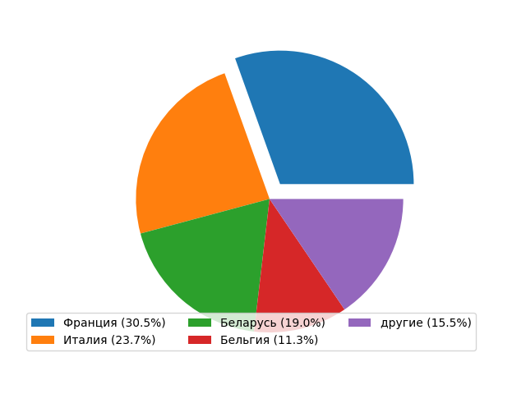

*Источник: по данным Федеральной Таможенной Службы России.*

**Таблица 1.8**

**Динамика географии импорта антидетонаторовв Россию по основным странам**

|  |  |  |  |
| --- | --- | --- | --- |
| Страны | Объем, кг | | Динамика, % |
| **2020** | **2021** |
| Франция | 22 944 755 | 25 282 285 | 10.2 |
| Италия | 16 191 972 | 19 679 514 | 21.5 |
| Беларусь | 23 914 159 | 15 744 194 | -34.2 |
| Бельгия | 7 447 233 | 9 408 621 | 26.3 |
| другие | 12 299 054 | 12 887 120 |  |
| Общий итог | 82 797 173 | 83 001 734 | 0.2 |

*Источник: по данным Федеральной Таможенной Службы России.*

Франция: в 2021 году выросли объемы импорта антидетонаторов в Россию (на 10.2% в сравнении с 2020 годом). Италия: в 2021 году выросли объемы импорта антидетонаторов в Россию (на 21.5% в сравнении с 2020 годом). Беларусь: в 2021 году сократились объемы импорта антидетонаторов в Россию (на -34.2% в сравнении с 2020 годом). Бельгия: в 2021 году выросли объемы импорта антидетонаторов в Россию (на 26.3% в сравнении с 2020 годом).

**Таблица 1.9**

**Динамика географии импорта антидетонаторовв Россию в натуральном выражении**

| Страна | Объем, кг | | | | | | | | | |
| --- | --- | --- | --- | --- | --- | --- | --- | --- | --- | --- |
| 2013 | 2014 | 2015 | 2016 | 2017 | 2018 | 2019 | 2020 | 2021 | All |
| Беларусь | 11 882 726 | 6 768 857 | 7 045 653 | 8 460 853 | 10 518 327 | 8 418 544 | 22 668 149 | 23 914 159 | 15 744 194 | 115 421 462 |
| Бельгия | 5 523 468 | 6 916 470 | 9 371 014 | 10 705 595 | 10 748 277 | 9 377 296 | 6 853 576 | 7 447 233 | 9 408 621 | 76 351 550 |
| Великобритания | 266 914 | 200 113 | 573 177 | 491 800 | 703 565 | 463 520 | 729 627 | 609 975 | 574 611 | 4 613 302 |
| Венгрия |  |  |  | 45 424 | 16 599 | 32 760 | 13 140 | 25 920 | 16 740 | 150 583 |
| Германия | 4 981 139 | 2 914 911 | 3 305 158 | 4 770 433 | 5 345 490 | 5 124 112 | 6 710 170 | 6 587 846 | 7 413 454 | 47 152 713 |
| Дания |  |  |  |  |  |  | 26 130 |  |  | 26 130 |
| Индия | 41 600 | 92 195 | 28 800 |  | 101 280 | 248 570 | 228 920 | 356 350 | 40 896 | 1 138 611 |
| Испания |  |  | 23 436 | 81 628 | 189 777 | 123 195 | 48 700 | 90 029 | 71 998 | 628 763 |
| Италия | 10 295 598 | 8 640 387 | 9 082 356 | 9 703 147 | 9 601 536 | 11 414 163 | 13 897 263 | 16 191 972 | 19 679 514 | 108 505 936 |
| Казахстан |  |  |  |  |  |  | 895 364 |  | 158 639 | 1 054 003 |
| Канада |  |  |  |  |  |  | 28 411 |  |  | 28 411 |
| Киргизия |  |  |  |  |  |  | 505 447 |  |  | 505 447 |
| Китай | 163 453 | 169 727 | 187 869 | 283 067 | 200 837 | 217 496 | 306 036 | 341 052 | 390 962 | 2 260 499 |
| Корея, Республика |  |  |  | 4 960 |  |  | 4 415 |  |  | 9 375 |
| Латвия | 3 910 | 4 000 |  |  |  | 3 584 |  |  |  | 11 494 |
| Литва |  |  | 80 974 | 75 370 | 51 510 | 44 248 | 58 711 | 77 970 | 86 472 | 475 255 |
| Нидерланды | 69 942 | 313 711 | 76 083 | 145 371 | 54 780 | 186 807 | 197 590 | 345 222 | 500 017 | 1 889 523 |
| Польша | 3 638 | 48 315 | 76 667 | 66 552 | 91 450 | 61 824 | 96 449 | 156 718 | 117 377 | 718 990 |
| США | 2 876 664 | 1 767 547 | 1 804 463 | 1 736 496 | 2 344 573 | 2 664 672 | 2 568 987 | 2 987 319 | 2 719 806 | 21 470 527 |
| Сенегал |  |  | 7 164 | 5 572 |  |  |  |  |  | 12 736 |
| Сингапур | 353 457 | 378 476 | 240 479 | 26 879 | 78 647 | 46 768 | 65 308 | 154 756 | 113 783 | 1 458 553 |
| Словакия | 7 600 | 35 150 | 21 280 | 21 280 | 22 800 | 31 920 | 64 600 | 60 040 | 113 240 | 377 910 |
| Турция |  | 2 220 |  |  | 8 100 |  |  | 5 600 | 12 800 | 28 720 |
| Украина | 99 964 | 69 786 | 31 023 | 19 702 | 14 592 | 20 806 | 22 374 | 25 114 | 31 342 | 334 703 |
| Финляндия | 541 416 | 331 859 | 377 818 | 380 429 | 299 294 | 195 204 | 298 537 | 401 358 | 410 866 | 3 236 781 |
| Франция | 11 994 867 | 9 031 597 | 13 298 381 | 14 598 462 | 17 766 849 | 17 332 552 | 22 098 549 | 22 944 755 | 25 282 285 | 154 348 297 |
| Чехия |  |  |  | 3 152 |  |  |  |  |  | 3 152 |
| Швейцария | 75 214 | 28 942 | 11 616 |  | 3 274 |  |  |  | 5 443 | 124 489 |
| Южная Африка | 32 400 | 181 800 | 90 000 |  |  |  |  |  |  | 304 200 |
| Япония | 37 940 | 12 664 | 21 842 | 34 554 | 11 748 | 19 808 | 42 619 | 64 386 | 94 135 | 339 696 |
| другие | 5 995 | 3 866 | 2 059 | 3 795 | 5 497 | 4 211 | 1 400 | 9 398 | 9 435 | 45 656 |
| All | 49 257 905 | 37 912 593 | 45 757 312 | 51 664 521 | 58 178 802 | 56 032 060 | 78 430 472 | 82 797 172 | 82 996 630 | 543 027 467 |

*Источник: по данным Федеральной Таможенной Службы России.*

**Таблица 1.10**

**География импорта антидетонаторовв Россию в стоимостном выражении**

|  |  |  |
| --- | --- | --- |
| Страны | Объем, $ | Доля, % |
| Франция | 85 699 599 | 31.1 |
| Италия | 66 168 806 | 24 |
| Бельгия | 36 358 914 | 13.2 |
| Германия | 32 526 982 | 11.8 |
| Беларусь | 27 728 674 | 10.1 |
| США | 16 650 223 | 6 |
| Великобритания | 2 027 162 | 0.7 |
| Нидерланды | 1 995 499 | 0.7 |
| Финляндия | 1 622 520 | 0.6 |
| Китай | 1 523 040 | 0.6 |
| Япония | 1 080 034 | 0.4 |
| Сингапур | 504 547 | 0.2 |
| Польша | 463 472 | 0.2 |
| Украина | 268 896 | 0.1 |
| Литва | 265 083 | 0.1 |
| Словакия | 260 675 | 0.1 |
| Испания | 192 985 | 0.1 |
| Индия | 114 628 | 0.04 |
| Казахстан | 102 143 | 0.04 |
| Венгрия | 75 777 | 0.03 |
| Швейцария | 56 903 | 0.02 |
| Турция | 32 546 | 0.01 |
| Канада | 27 940 | 0.01 |
| Мексика | 22 694 | 0.01 |
| другие | 33 854 | 0.01 |
| Итого | 275 803 596 | 100 |

*Источник: по данным Федеральной Таможенной Службы России.*

Основными странами-поставщиками антидетонаторов в Россию являются следующие:

* Франция;
* Италия;
* Бельгия;
* Германия

В совокупности на данные страны приходится 80.1% всего импорта антидетонаторов в Россию в стоимостном выражении.

## 1.3. Импорт антидетонаторов по регионам получения

**Таблица 1.11**

**Импорт антидетонаторовв Россию по федеральным округам**

| Федеральный округ | Объем, кг | Доля, % |
| --- | --- | --- |
| ЦЕНТРАЛЬНЫЙ ФЕДЕРАЛЬНЫЙ ОКРУГ | 78 708 599 | 94.8 |
| ПРИВОЛЖСКИЙ ФЕДЕРАЛЬНЫЙ ОКРУГ | 2 231 188 | 2.7 |
| УРАЛЬСКИЙ ФЕДЕРАЛЬНЫЙ ОКРУГ | 1 203 584 | 1.5 |
| СЕВЕРО-ЗАПАДНЫЙ ФЕДЕРАЛЬНЫЙ ОКРУГ | 670 730 | 0.8 |
| ЮЖНЫЙ ФЕДЕРАЛЬНЫЙ ОКРУГ | 149 363 | 0.2 |
| СИБИРСКИЙ ФЕДЕРАЛЬНЫЙ ОКРУГ | 21 572 | 0.03 |
| ДАЛЬНЕВОСТОЧНЫЙ ФЕДЕРАЛЬНЫЙ ОКРУГ | 16 697 | 0.02 |
| Итого | 83 001 734 | 100 |

*Источник: по данным Федеральной Таможенной Службы России.*

Основными получателями антидетонаторов в России являются следующие федеральные округа:

* ЦЕНТРАЛЬНЫЙ ФЕДЕРАЛЬНЫЙ ОКРУГ;
* ПРИВОЛЖСКИЙ ФЕДЕРАЛЬНЫЙ ОКРУГ;
* УРАЛЬСКИЙ ФЕДЕРАЛЬНЫЙ ОКРУГ;
* СЕВЕРО-ЗАПАДНЫЙ ФЕДЕРАЛЬНЫЙ ОКРУГ

В совокупности на данные федеральные округа приходится 99.8% от общего объема импорта антидетонаторов в Россию.

**Таблица 1.12**

**Импорт антидетонаторовв Россию по регионам**

| Регион | Объем, кг | Доля, % |
| --- | --- | --- |
| г. Москва | 66 445 915 | 80.1 |
| Смоленская область | 6 269 598 | 7.6 |
| Калужская область | 4 841 145 | 5.8 |
| Нижегородская область | 1 590 661 | 1.9 |
| Свердловская область | 1 201 403 | 1.4 |
| Московская область | 1 020 730 | 1.2 |
| г. Санкт-Петербург | 664 016 | 0.8 |
| Республика Башкортостан | 388 970 | 0.5 |
| Волгоградская область | 143 732 | 0.2 |
| Кировская область | 86 199 | 0.1 |
| Саратовская область | 60 582 | 0.1 |
| Чувашская Республика | 41 882 | 0.1 |
| Белгородская область | 41 702 | 0.1 |
| Самарская область | 41 342 | 0.05 |
| Рязанская область | 35 968 | 0.04 |
| Липецкая область | 31 464 | 0.04 |
| Пермская область | 21 170 | 0.03 |
| Брянская область | 18 987 | 0.02 |
| Республика Хакасия | 12 800 | 0.02 |
| Читинская область | 8 016 | 0.01 |
| Приморский край | 6 813 | 0.01 |
| Новосибирская область | 5 642 | 0.01 |
| другие | 22 995 | 0.02 |
| Итого | 83 001 734 | 100 |

*Источник: по данным Федеральной Таможенной Службы России.*

Основными получателями антидетонаторов в России являются следующие регионы:

* г. Москва;
* Смоленская область;
* Калужская область;
* Нижегородская область

В совокупности на данные регионы страны приходится 95.4% от общего объема импорта антидетонаторов в Россию.

**Таблица 1.13**

**Импорт антидетонаторовв Россию по федеральным округам и регионам**

| Федеральный округ | Регион | Объем, кг |
| --- | --- | --- |
| ДАЛЬНЕВОСТОЧНЫЙ ФЕДЕРАЛЬНЫЙ ОКРУГ | Приморский край | 6 813 |
| ДАЛЬНЕВОСТОЧНЫЙ ФЕДЕРАЛЬНЫЙ ОКРУГ | Сахалинская область | 19 |
| ДАЛЬНЕВОСТОЧНЫЙ ФЕДЕРАЛЬНЫЙ ОКРУГ | Хабаровский край | 1 824 |
| ДАЛЬНЕВОСТОЧНЫЙ ФЕДЕРАЛЬНЫЙ ОКРУГ | Читинская область | 8 016 |
| ДАЛЬНЕВОСТОЧНЫЙ ФЕДЕРАЛЬНЫЙ ОКРУГ | Чукотский автономный округ | 25 |
| ПРИВОЛЖСКИЙ ФЕДЕРАЛЬНЫЙ ОКРУГ | Кировская область | 86 199 |
| ПРИВОЛЖСКИЙ ФЕДЕРАЛЬНЫЙ ОКРУГ | Нижегородская область | 1 590 661 |
| ПРИВОЛЖСКИЙ ФЕДЕРАЛЬНЫЙ ОКРУГ | Пермская область | 21 170 |
| ПРИВОЛЖСКИЙ ФЕДЕРАЛЬНЫЙ ОКРУГ | Республика Башкортостан | 388 970 |
| ПРИВОЛЖСКИЙ ФЕДЕРАЛЬНЫЙ ОКРУГ | Республика Татарстан (Татарстан) | 119 |
| ПРИВОЛЖСКИЙ ФЕДЕРАЛЬНЫЙ ОКРУГ | Самарская область | 41 342 |
| ПРИВОЛЖСКИЙ ФЕДЕРАЛЬНЫЙ ОКРУГ | Саратовская область | 60 582 |
| ПРИВОЛЖСКИЙ ФЕДЕРАЛЬНЫЙ ОКРУГ | Удмуртская Республика | 262 |
| ПРИВОЛЖСКИЙ ФЕДЕРАЛЬНЫЙ ОКРУГ | Чувашская Республика | 41 882 |
| СЕВЕРО-ЗАПАДНЫЙ ФЕДЕРАЛЬНЫЙ ОКРУГ | Калининградская область | 3 264 |
| СЕВЕРО-ЗАПАДНЫЙ ФЕДЕРАЛЬНЫЙ ОКРУГ | Ленинградская область | 3 449 |
| СЕВЕРО-ЗАПАДНЫЙ ФЕДЕРАЛЬНЫЙ ОКРУГ | г. Санкт-Петербург | 664 016 |
| СИБИРСКИЙ ФЕДЕРАЛЬНЫЙ ОКРУГ | Кемеровская область | 3 131 |
| СИБИРСКИЙ ФЕДЕРАЛЬНЫЙ ОКРУГ | Новосибирская область | 5 642 |
| СИБИРСКИЙ ФЕДЕРАЛЬНЫЙ ОКРУГ | Республика Хакасия | 12 800 |
| УРАЛЬСКИЙ ФЕДЕРАЛЬНЫЙ ОКРУГ | Свердловская область | 1 201 403 |
| УРАЛЬСКИЙ ФЕДЕРАЛЬНЫЙ ОКРУГ | Тюменская область | 288 |
| УРАЛЬСКИЙ ФЕДЕРАЛЬНЫЙ ОКРУГ | Челябинская область | 1 893 |
| ЦЕНТРАЛЬНЫЙ ФЕДЕРАЛЬНЫЙ ОКРУГ | Белгородская область | 41 702 |
| ЦЕНТРАЛЬНЫЙ ФЕДЕРАЛЬНЫЙ ОКРУГ | Брянская область | 18 987 |
| ЦЕНТРАЛЬНЫЙ ФЕДЕРАЛЬНЫЙ ОКРУГ | Воронежская область | 180 |
| ЦЕНТРАЛЬНЫЙ ФЕДЕРАЛЬНЫЙ ОКРУГ | Калужская область | 4 841 145 |
| ЦЕНТРАЛЬНЫЙ ФЕДЕРАЛЬНЫЙ ОКРУГ | Липецкая область | 31 464 |
| ЦЕНТРАЛЬНЫЙ ФЕДЕРАЛЬНЫЙ ОКРУГ | Московская область | 1 020 730 |
| ЦЕНТРАЛЬНЫЙ ФЕДЕРАЛЬНЫЙ ОКРУГ | Рязанская область | 35 968 |
| ЦЕНТРАЛЬНЫЙ ФЕДЕРАЛЬНЫЙ ОКРУГ | Смоленская область | 6 269 598 |
| ЦЕНТРАЛЬНЫЙ ФЕДЕРАЛЬНЫЙ ОКРУГ | Ярославская область | 2 910 |
| ЦЕНТРАЛЬНЫЙ ФЕДЕРАЛЬНЫЙ ОКРУГ | г. Москва | 66 445 915 |
| ЮЖНЫЙ ФЕДЕРАЛЬНЫЙ ОКРУГ | Волгоградская область | 143 732 |
| ЮЖНЫЙ ФЕДЕРАЛЬНЫЙ ОКРУГ | Краснодарский край | 2 250 |
| ЮЖНЫЙ ФЕДЕРАЛЬНЫЙ ОКРУГ | Ростовская область | 3 381 |
| All | None | 83 001 734 |

*Источник: по данным Федеральной Таможенной Службы России.*

# ГЛАВА 2. АНАЛИЗ СУЩЕСТВУЮЩИХ ЭКСПОРТНЫХ ПОСТАВОК

## 2.1. Динамика объемов экспорта антидетонаторов

***В 2021 г. из России было экспортировано 12.9 тыс. тонн антидетонаторов, что на -11.0% меньше показателей 2020 г.***

**Таблица 2.1**

**Объемы экспорта антидетонаторов из России**

|  |  |  |  |  |  |  |  |  |
| --- | --- | --- | --- | --- | --- | --- | --- | --- |
| Объем, тыс. тонн | | | | | | | | |
| 2013 | **2014** | **2015** | **2016** | **2017** | **2018** | **2019** | **2020** | **2021** |
| 24.8 | 50.4 | 13.0 | 14.6 | 13.3 | 14.8 | 18.1 | 14.5 | 12.9 |

*Источник: по данным Федеральной Таможенной Службы России.*

**Диаграмма 2.1**

**Объемы экспорта антидетонаторовиз России**

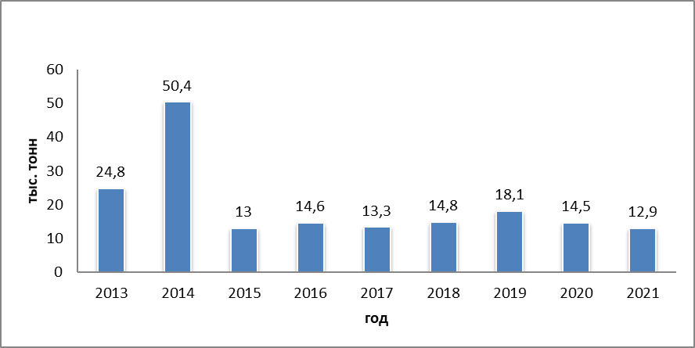

*Источник: по данным Федеральной Таможенной Службы России.*

**Таблица 2.2**

**Динамика экспорта антидетонаторов изРоссии**

|  |  |  |  |  |  |  |  |
| --- | --- | --- | --- | --- | --- | --- | --- |
| Динамика к предыдущему году, % | | | | | | | |
| 2014 | **2015** | **2016** | **2017** | **2018** | **2019** | **2020** | **2021** |
| 103.2 | -74.2 | 12.3 | -8.9 | 11.3 | 22.3 | -19.9 | -11.0 |

*Источник: по данным Федеральной Таможенной Службы России.*

С 2013 г. по 2021 г. объемы экспорта антидетонаторов из России сократились с 24.8 тыс. тонн до 12.9 тыс. тонн, т.е. на -48.0%.

Максимальный объем экспорта антидетонаторовиз России в исследуемый период зафиксирован в 2014 году (50.4 тыс. тонн).

Минимальный объем экспорта антидетонаторовиз России в исследуемый период зафиксирован в 2021 году (12.9 тыс. тонн).

**Таблица 2.3**

**Объем экспорта антидетонаторовиз России в стоимостном выражении**

|  |  |  |  |  |  |  |  |  |
| --- | --- | --- | --- | --- | --- | --- | --- | --- |
| Объем, млн. $ | | | | | | | | |
| 2013 | **2014** | **2015** | **2016** | **2017** | **2018** | **2019** | **2020** | **2021** |
| 33.6 | 52.1 | 10.9 | 8.6 | 14.7 | 14.5 | 21.1 | 19.2 | 28.3 |

*Источник: по данным Федеральной Таможенной Службы России.*

**Таблица 2.4**

**Динамика экспорта антидетонаторовиз России в стоимостном выражении**

|  |  |  |  |  |  |  |  |
| --- | --- | --- | --- | --- | --- | --- | --- |
| Динамика к предыдущему году, % | | | | | | | |
| 2014 | **2015** | **2016** | **2017** | **2018** | **2019** | **2020** | **2021** |
| 55.1 | -79.1 | -21.1 | 70.9 | -1.4 | 45.5 | -9.0 | 47.4 |

*Источник: по данным Федеральной Таможенной Службы России.*

С 2013 г. по 2021 г. объемы экспорта антидетонаторов в стоимостном выражениииз России сократились с 33.6 млн. $ до 28.3 млн. $, т.е. на -15.8%.

Максимальный объем экспорта антидетонаторов в стоимостном выражениииз России в исследуемый период зафиксирован в 2014 году (52.1 млн. $).

Минимальный объем экспорта антидетонаторов в стоимостном выражениииз России в исследуемый период зафиксирован в 2016 году (8.6 млн. $).

**Таблица 2.5**

**Объем экспорта антидетонаторовиз России в стоимостном выражении в российской валюте**

|  |  |  |  |  |  |  |  |  |
| --- | --- | --- | --- | --- | --- | --- | --- | --- |
| Объем, млрд. руб | | | | | | | | |
| 2013 | **2014** | **2015** | **2016** | **2017** | **2018** | **2019** | **2020** | **2021** |
| 1 | 2 | 1 | 1 | 1 | 1 | 1 | 1 | 2 |

*Источник: по данным Федеральной Таможенной Службы России.*

**Таблица 2.6**

**Динамика экспорта антидетонаторовиз России в стоимостном выражении в российской валюте**

|  |  |  |  |  |  |  |  |
| --- | --- | --- | --- | --- | --- | --- | --- |
| Динамика к предыдущему году, % | | | | | | | |
| 2014 | **2015** | **2016** | **2017** | **2018** | **2019** | **2020** | **2021** |
| 100.0 | -50.0 | 0.0 | 0.0 | 0.0 | 0.0 | 0.0 | 100.0 |

*Источник: по данным Федеральной Таможенной Службы России.*

С 2013 г. по 2021 г. объемы экспорта из России антидетонаторов в стоимостном выражении в российской валютевыросли с 1 млрд. руб до 2 млрд. руб, т.е. на 100.0%.

Максимальный объем экспорта антидетонаторов в стоимостном выражениииз России в исследуемый период зафиксирован в 2014 году (2 млрд. руб).

Минимальный объем экспорта антидетонаторов в стоимостном выражениииз России в исследуемый период зафиксирован в 2013 году (1 млрд. руб).

## 2.2. География экспортных поставок антидетонаторов

**Таблица 2.7**

**География экспорта антидетонаторовиз России**

| Страны | Объем, кг | Доля, % |
| --- | --- | --- |
| Беларусь | 7 931 486 | 61.3 |
| Узбекистан | 1 260 958 | 9.7 |
| Казахстан | 844 413 | 6.5 |
| Бельгия | 799 320 | 6.2 |
| Литва | 639 283 | 4.9 |
| Нидерланды | 286 600 | 2.2 |
| Латвия | 280 313 | 2.2 |
| Украина | 262 666 | 2 |
| Киргизия | 172 397 | 1.3 |
| Германия | 153 680 | 1.2 |
| Италия | 105 460 | 0.8 |
| Южная Африка | 54 340 | 0.4 |
| Азербайджан | 46 111 | 0.4 |
| Армения | 42 482 | 0.3 |
| Сербия | 18 283 | 0.1 |
| Монголия | 16 719 | 0.1 |
| Польша | 9 248 | 0.1 |
| Болгария | 2 818 | 0.02 |
| Коста-рика | 1 956 | 0.02 |
| Нигерия | 1 610 | 0.01 |
| Мексика | 1 040 | 0.01 |
| Молдова, Республика | 910 | 0.01 |
| Гватемала | 831 | 0.01 |
| Великобритания | 762 | 0.01 |
| другие | 4 877 | 0.03 |
| Итого | 12 938 563 | 100 |

*Источник: по данным Федеральной Таможенной Службы России.*

Основными странами-получателями антидетонаторов из России являются следующие:

* Беларусь;
* Узбекистан;
* Казахстан;
* Бельгия

В совокупности на данные страны приходится 83.7% всего экспорта антидетонаторов из России.

**Диаграмма 2.2**

**География экспорта антидетонаторовиз России по четырем крупнейшим странам**

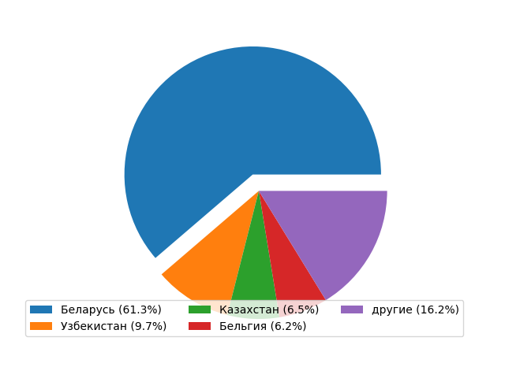

*Источник: по данным Федеральной Таможенной Службы России.*

**Таблица 2.8**

**Динамика географии экспорта антидетонаторовиз России по основным странам**

|  |  |  |  |
| --- | --- | --- | --- |
| Страны | Объем, кг | | Динамика, % |
| **2020** | **2021** |
| Беларусь | 7 653 981 | 7 931 486 | 3.6 |
| Узбекистан | 136 346 | 1 260 958 | 824.8 |
| Казахстан | 281 961 | 844 413 | 199.5 |
| Бельгия | 91 280 | 799 320 | 775.7 |
| другие | 1 757 618 | 2 102 386 |  |
| Общий итог | 14 466 480 | 12 938 563 | -10.6 |

*Источник: по данным Федеральной Таможенной Службы России.*

Беларусь: в 2021 году выросли объемы экспорта антидетонаторов из России (на 3.6% в сравнении с 2020 годом). Узбекистан: в 2021 году выросли объемы экспорта антидетонаторов из России (на 824.8% в сравнении с 2020 годом). Казахстан: в 2021 году выросли объемы экспорта антидетонаторов из России (на 199.5% в сравнении с 2020 годом). Бельгия: в 2021 году выросли объемы экспорта антидетонаторов из России (на 775.7% в сравнении с 2020 годом).

**Таблица 2.9**

**Динамика географии экспорта антидетонаторовиз России в натуральном выражении**

| Страна | Объем, кг | | | | | | | | | |
| --- | --- | --- | --- | --- | --- | --- | --- | --- | --- | --- |
| 2013 | 2014 | 2015 | 2016 | 2017 | 2018 | 2019 | 2020 | 2021 | All |
| Азербайджан |  |  |  |  | 50 171 | 10 060 |  |  | 46 111 | 106 342 |
| Аргентина |  |  |  |  | 775 |  |  |  |  | 775 |
| Армения |  |  | 10 516 |  | 8 092 | 49 189 | 82 476 | 53 007 | 42 482 | 245 762 |
| Афганистан | 607 195 | 235 764 |  |  | 718 885 | 496 138 | 946 350 |  |  | 3 004 332 |
| Беларусь | 1 143 858 | 552 375 | 334 705 | 448 036 | 401 234 | 733 838 | 4 816 199 | 7 653 981 | 7 931 486 | 24 015 712 |
| Бельгия |  |  | 5 616 |  |  |  |  | 91 280 | 799 320 | 896 216 |
| Болгария | 4 134 |  | 2 819 | 3 537 | 1 958 | 3 424 | 2 383 | 2 372 | 2 818 | 23 445 |
| Великобритания |  |  |  |  |  |  |  |  | 762 | 762 |
| Гватемала |  |  |  |  |  | 1 293 |  |  | 831 | 2 124 |
| Германия |  |  | 978 |  | 87 116 | 92 024 | 87 920 | 72 830 | 153 680 | 494 548 |
| Гонконг | 3 424 |  |  | 1 246 |  |  |  |  |  | 4 670 |
| Грузия |  |  |  |  | 5 057 | 10 000 |  |  |  | 15 057 |
| Израиль |  |  |  | 1 604 |  |  |  |  |  | 1 604 |
| Ирак |  | 33 801 |  |  | 6 207 |  |  |  |  | 40 008 |
| Иран (Исламская Республика) |  |  |  | 10 173 |  |  |  |  |  | 10 173 |
| Испания |  |  |  |  |  | 37 669 | 2 444 |  |  | 40 113 |
| Италия |  | 39 060 | 19 420 |  |  |  | 16 600 | 66 060 | 105 460 | 246 600 |
| Казахстан | 660 834 | 603 666 | 148 265 | 144 779 | 511 803 | 224 543 | 226 107 | 281 961 | 844 413 | 3 646 371 |
| Киргизия | 8 662 |  | 3 135 | 5 632 | 9 426 | 3 823 | 92 788 | 79 379 | 172 397 | 375 242 |
| Корея, Республика | 3 197 |  | 1 891 | 1 974 |  |  | 1 118 | 1 250 |  | 9 430 |
| Коста-рика |  |  |  |  |  |  |  | 1 133 | 1 956 | 3 089 |
| Латвия | 43 834 | 22 084 | 6 134 471 | 12 466 106 | 8 071 482 | 31 852 | 47 512 | 1 189 810 | 280 313 | 28 287 464 |
| Литва | 181 881 | 422 124 | 660 272 |  |  | 6 726 606 | 2 015 555 | 2 477 131 | 639 283 | 13 122 852 |
| Малайзия |  |  |  | 772 |  |  |  |  |  | 772 |
| Мексика |  |  |  |  | 1 232 | 1 549 | 1 207 |  | 1 040 | 5 028 |
| Молдова, Республика |  |  |  |  |  |  |  | 776 | 910 | 1 686 |
| Монголия | 83 900 | 4 958 | 5 472 |  | 293 571 | 51 300 | 74 171 | 36 448 | 16 719 | 566 539 |
| Нигерия |  |  |  | 744 | 16 000 |  |  |  | 1 610 | 18 354 |
| Нидерланды |  | 120 101 |  |  | 1 698 273 | 2 553 703 | 4 142 798 | 1 387 940 | 286 600 | 10 189 415 |
| Объединенные Арабские Эмираты |  |  |  | 177 588 |  | 16 000 | 69 440 |  |  | 263 028 |
| Польша |  |  |  | 39 200 | 128 973 | 6 254 | 989 018 | 17 400 | 9 248 | 1 190 093 |
| Сербия |  |  |  |  |  |  |  |  | 18 283 | 18 283 |
| Словакия |  |  | 2 560 | 18 880 | 15 080 |  |  |  |  | 36 520 |
| Таджикистан |  | 562 965 |  | 13 916 | 244 373 | 1 028 281 | 239 452 |  |  | 2 088 987 |
| Тайвань (Китай) |  |  | 2 195 | 2 526 |  |  | 1 019 |  |  | 5 740 |
| Туркменистан | 194 000 | 308 860 |  | 5 040 | 179 560 | 173 460 | 322 580 | 539 417 |  | 1 722 917 |
| Турция |  |  | 9 200 |  |  |  | 32 000 | 19 200 |  | 60 400 |
| Узбекистан | 402 910 | 391 413 | 21 153 | 53 813 | 460 340 | 68 014 | 208 237 | 136 346 | 1 260 958 | 3 003 184 |
| Украина | 21 465 306 | 47 038 025 | 5 630 043 | 1 244 423 | 333 706 | 176 814 | 264 373 | 303 327 | 262 666 | 76 718 683 |
| Франция |  | 4 440 |  |  |  |  |  |  |  | 4 440 |
| Хорватия |  |  |  |  | 2 080 |  |  |  |  | 2 080 |
| Чехия |  |  | 733 |  |  |  |  | 1 017 |  | 1 750 |
| Чили |  |  | 1 388 | 832 | 1 000 |  |  |  |  | 3 220 |
| Эстония |  |  |  |  |  | 2 289 309 | 3 335 548 |  |  | 5 624 857 |
| Южная Африка |  |  |  |  | 16 000 | 31 664 | 31 860 | 49 790 | 54 340 | 183 654 |
| другие | 3 979 | 11 557 | 4 528 | 4 500 | 5 251 | 5 088 | 5 741 | 4 631 | 4 877 | 50 152 |
| All | 24 807 114 | 50 351 193 | 12 999 360 | 14 645 321 | 13 267 645 | 14 821 895 | 18 054 896 | 14 466 486 | 12 938 563 | 176 352 473 |

*Источник: по данным Федеральной Таможенной Службы России.*

**Таблица 2.10**

**География экспорта антидетонаторовиз России в стоимостном выражении**

| Страны | Объем, $ | Доля, % |
| --- | --- | --- |
| Беларусь | 12 714 626 | 45 |
| Узбекистан | 3 135 493 | 11.1 |
| Казахстан | 2 714 462 | 9.6 |
| Бельгия | 2 585 262 | 9.1 |
| Литва | 1 835 361 | 6.5 |
| Германия | 1 447 713 | 5.1 |
| Латвия | 937 488 | 3.3 |
| Украина | 815 036 | 2.9 |
| Киргизия | 498 046 | 1.8 |
| Южная Африка | 271 627 | 1 |
| Италия | 177 928 | 0.6 |
| Азербайджан | 151 743 | 0.5 |
| Армения | 134 726 | 0.5 |
| Монголия | 134 025 | 0.5 |
| Сербия | 86 650 | 0.3 |
| Коста-рика | 74 910 | 0.3 |
| Нидерланды | 69 357 | 0.2 |
| Мексика | 61 698 | 0.2 |
| Болгария | 61 672 | 0.2 |
| Польша | 60 693 | 0.2 |
| Гватемала | 51 954 | 0.2 |
| Нигерия | 33 653 | 0.1 |
| Перу | 24 552 | 0.1 |
| Эль-Сальвадор | 19 131 | 0.1 |
| Северная Македония | 15 963 | 0.1 |
| Боливия, многонациональное государство | 13 840 | 0.05 |
| Гонконг | 12 931 | 0.05 |
| Аргентина | 12 841 | 0.05 |
| Корея, Республика | 11 569 | 0.04 |
| Гондурас | 11 542 | 0.04 |
| Чехия | 10 431 | 0.04 |
| Молдова, Республика | 8 420 | 0.03 |
| Чили | 8 372 | 0.03 |
| Финляндия | 7 933 | 0.03 |
| Венгрия | 7 694 | 0.03 |
| Колумбия | 6 589 | 0.02 |
| США | 6 348 | 0.02 |
| Тайвань (Китай) | 6 029 | 0.02 |
| Израиль | 5 831 | 0.02 |
| Египет | 5 155 | 0.02 |
| Румыния | 4 615 | 0.02 |
| Доминиканская Республика | 4 589 | 0.02 |
| Доминика | 2 906 | 0.01 |
| Малайзия | 1 887 | 0.01 |
| Вьетнам | 1 822 | 0.01 |
| Эстония | 1 538 | 0.01 |
| Эквадор | 1 482 | 0.01 |
| другие | 2 712 | 0.01 |
| Итого | 28 270 845 | 100 |

*Источник: по данным Федеральной Таможенной Службы России.*

Основными странами-получателями антидетонаторов из России являются следующие:

* Беларусь;
* Узбекистан;
* Казахстан;
* Бельгия

В совокупности на данные страны приходится 74.8% всего экспорта антидетонаторов из России в стоимостном выражении.

## 2.3. Экспорт антидетонаторов по регионам отправления

**Таблица 2.11**

**Экспорт антидетонаторовиз России по федеральным округам отправления**

|  |  |  |
| --- | --- | --- |
| Федеральный округ | Объем, кг | Доля, % |
| ЦЕНТРАЛЬНЫЙ ФЕДЕРАЛЬНЫЙ ОКРУГ | 7 030 288 | 54.3 |
| ПРИВОЛЖСКИЙ ФЕДЕРАЛЬНЫЙ ОКРУГ | 4 887 868 | 37.8 |
| СИБИРСКИЙ ФЕДЕРАЛЬНЫЙ ОКРУГ | 624 183 | 4.8 |
| ЮЖНЫЙ ФЕДЕРАЛЬНЫЙ ОКРУГ | 200 168 | 1.5 |
| УРАЛЬСКИЙ ФЕДЕРАЛЬНЫЙ ОКРУГ | 100 947 | 0.8 |
| СЕВЕРО-ЗАПАДНЫЙ ФЕДЕРАЛЬНЫЙ ОКРУГ | 94 787 | 0.7 |
| другие | 323 | 0.002 |
| Итого | 12 938 563 | 100 |

*Источник: по данным Федеральной Таможенной Службы России.*

Основными отправителями антидетонаторов из России являются следующие федеральные округа:

* ЦЕНТРАЛЬНЫЙ ФЕДЕРАЛЬНЫЙ ОКРУГ;
* ПРИВОЛЖСКИЙ ФЕДЕРАЛЬНЫЙ ОКРУГ;
* СИБИРСКИЙ ФЕДЕРАЛЬНЫЙ ОКРУГ;
* ЮЖНЫЙ ФЕДЕРАЛЬНЫЙ ОКРУГ

В совокупности на данные федеральные округа приходится 98.4% от общего объема экспорта антидетонаторов из России.

**Таблица 2.12**

**Экспорт антидетонаторовиз России по регионам отправления**

| Регион | Объем, кг | Доля, % |
| --- | --- | --- |
| Рязанская область | 3 687 300 | 28.5 |
| Пермская область | 3 494 426 | 27 |
| г. Москва | 1 314 753 | 10.2 |
| Московская область | 953 493 | 7.4 |
| Нижегородская область | 844 470 | 6.5 |
| Тамбовская область | 790 505 | 6.1 |
| Алтайский край | 597 201 | 4.6 |
| Республика Башкортостан | 301 288 | 2.3 |
| Самарская область | 244 085 | 1.9 |
| Волгоградская область | 193 425 | 1.5 |
| Белгородская область | 135 350 | 1 |
| Ярославская область | 111 531 | 0.9 |
| г. Санкт-Петербург | 83 567 | 0.6 |
| Свердловская область | 68 120 | 0.5 |
| Тульская область | 34 713 | 0.3 |
| Челябинская область | 32 827 | 0.3 |
| Красноярский край | 26 247 | 0.2 |
| Ленинградская область | 11 220 | 0.1 |
| Ростовская область | 6 493 | 0.1 |
| Республика Татарстан (Татарстан) | 3 600 | 0.03 |
| Смоленская область | 2 564 | 0.02 |
| Новосибирская область | 707 | 0.01 |
| другие | 679 | 0.005 |
| Итого | 12 938 563 | 100 |

*Источник: по данным Федеральной Таможенной Службы России.*

Основными отправителями антидетонаторов из России являются следующие регионы:

* Рязанская область;
* Пермская область;
* г. Москва;
* Московская область

В совокупности на данные регионы страны приходится 73.1% от общего объема экспорта антидетонаторов из России.

**Таблица 2.13**

**Экспорт антидетонаторовиз России по федеральным округам и регионам**

| Федеральный округ | Регион | Объем, кг |
| --- | --- | --- |
| ДАЛЬНЕВОСТОЧНЫЙ ФЕДЕРАЛЬНЫЙ ОКРУГ | Приморский край | 83 |
| ДАЛЬНЕВОСТОЧНЫЙ ФЕДЕРАЛЬНЫЙ ОКРУГ | Республика Бурятия | 240 |
| ПРИВОЛЖСКИЙ ФЕДЕРАЛЬНЫЙ ОКРУГ | Нижегородская область | 844 470 |
| ПРИВОЛЖСКИЙ ФЕДЕРАЛЬНЫЙ ОКРУГ | Пермская область | 3 494 426 |
| ПРИВОЛЖСКИЙ ФЕДЕРАЛЬНЫЙ ОКРУГ | Республика Башкортостан | 301 288 |
| ПРИВОЛЖСКИЙ ФЕДЕРАЛЬНЫЙ ОКРУГ | Республика Татарстан (Татарстан) | 3 600 |
| ПРИВОЛЖСКИЙ ФЕДЕРАЛЬНЫЙ ОКРУГ | Самарская область | 244 085 |
| СЕВЕРО-ЗАПАДНЫЙ ФЕДЕРАЛЬНЫЙ ОКРУГ | Ленинградская область | 11 220 |
| СЕВЕРО-ЗАПАДНЫЙ ФЕДЕРАЛЬНЫЙ ОКРУГ | г. Санкт-Петербург | 83 567 |
| СИБИРСКИЙ ФЕДЕРАЛЬНЫЙ ОКРУГ | Алтайский край | 597 201 |
| СИБИРСКИЙ ФЕДЕРАЛЬНЫЙ ОКРУГ | Иркутская область | 2 |
| СИБИРСКИЙ ФЕДЕРАЛЬНЫЙ ОКРУГ | Красноярский край | 26 247 |
| СИБИРСКИЙ ФЕДЕРАЛЬНЫЙ ОКРУГ | Новосибирская область | 707 |
| СИБИРСКИЙ ФЕДЕРАЛЬНЫЙ ОКРУГ | Омская область | 26 |
| УРАЛЬСКИЙ ФЕДЕРАЛЬНЫЙ ОКРУГ | Свердловская область | 68 120 |
| УРАЛЬСКИЙ ФЕДЕРАЛЬНЫЙ ОКРУГ | Челябинская область | 32 827 |
| ЦЕНТРАЛЬНЫЙ ФЕДЕРАЛЬНЫЙ ОКРУГ | Белгородская область | 135 350 |
| ЦЕНТРАЛЬНЫЙ ФЕДЕРАЛЬНЫЙ ОКРУГ | Брянская область | 22 |
| ЦЕНТРАЛЬНЫЙ ФЕДЕРАЛЬНЫЙ ОКРУГ | Калужская область | 18 |
| ЦЕНТРАЛЬНЫЙ ФЕДЕРАЛЬНЫЙ ОКРУГ | Московская область | 953 493 |
| ЦЕНТРАЛЬНЫЙ ФЕДЕРАЛЬНЫЙ ОКРУГ | Рязанская область | 3 687 300 |
| ЦЕНТРАЛЬНЫЙ ФЕДЕРАЛЬНЫЙ ОКРУГ | Смоленская область | 2 564 |
| ЦЕНТРАЛЬНЫЙ ФЕДЕРАЛЬНЫЙ ОКРУГ | Тамбовская область | 790 505 |
| ЦЕНТРАЛЬНЫЙ ФЕДЕРАЛЬНЫЙ ОКРУГ | Тверская область | 38 |
| ЦЕНТРАЛЬНЫЙ ФЕДЕРАЛЬНЫЙ ОКРУГ | Тульская область | 34 713 |
| ЦЕНТРАЛЬНЫЙ ФЕДЕРАЛЬНЫЙ ОКРУГ | Ярославская область | 111 531 |
| ЦЕНТРАЛЬНЫЙ ФЕДЕРАЛЬНЫЙ ОКРУГ | г. Москва | 1 314 753 |
| ЮЖНЫЙ ФЕДЕРАЛЬНЫЙ ОКРУГ | Волгоградская область | 193 425 |
| ЮЖНЫЙ ФЕДЕРАЛЬНЫЙ ОКРУГ | Краснодарский край | 250 |
| ЮЖНЫЙ ФЕДЕРАЛЬНЫЙ ОКРУГ | Ростовская область | 6 493 |
| All | None | 12 938 563 |

*Источник: по данным Федеральной Таможенной Службы России.*

# ГЛАВА 3. ПРОИЗВОДСТВО В РОССИИ

## 3.1. Динамика объемов производства антидетонаторов

***В 2021 г. в России было произведено 315.6 тыс. тонн антидетонаторов, что на 1.7% больше показателей 2020 г.***

**Таблица 3.1**

**Объем производства антидетонаторовв России**

|  |  |  |  |  |  |  |  |  |
| --- | --- | --- | --- | --- | --- | --- | --- | --- |
| Объем, тыс. тонн | | | | | | | | |
| 2013 | **2014** | **2015** | **2016** | **2017** | **2018** | **2019** | **2020** | **2021** |
| 225.0 | 219.3 | 227.1 | 281.2 | 289.7 | 243.0 | 304.5 | 310.4 | 315.6 |

*Источник: по данным Росстат*

**Диаграмма 3.1**

**Объем производства антидетонаторовв Россию**

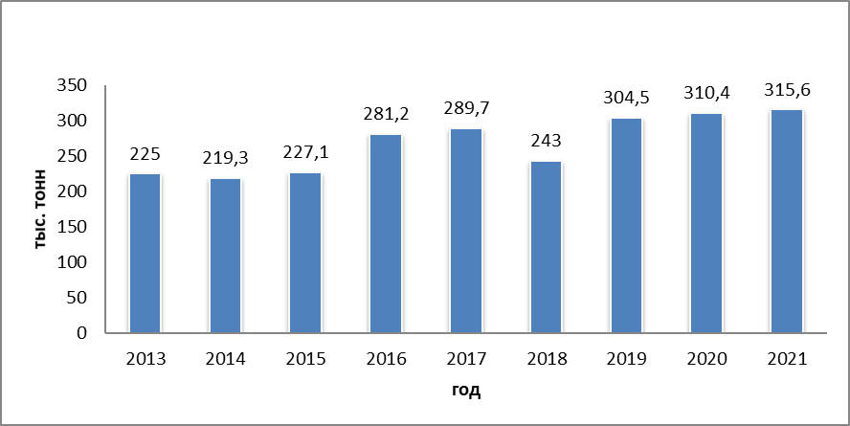

*Источник: по данным Федеральной Таможенной Службы России.*

**Таблица 3.2**

**Динамика производства антидетонаторовв России**

|  |  |  |  |  |  |  |  |
| --- | --- | --- | --- | --- | --- | --- | --- |
| Динамика к предыдущему году, % | | | | | | | |
| 2014 | **2015** | **2016** | **2017** | **2018** | **2019** | **2020** | **2021** |
| -2.6 | 3.6 | 23.8 | 3.0 | -16.1 | 25.3 | 1.9 | 1.7 |

*Источник: по данным Росстат*

С 2013 г. по 2021 г. объемы производства антидетонаторовв России выросли с 225.0 тыс. тонн до 315.6 тыс. тонн, т.е. на 40.2%.

Максимальный объем производства антидетонаторовв России в исследуемый период зафиксирован в 2021 году (315.6 тыс. тонн).

Минимальный объем производства антидетонаторовв России в исследуемый период зафиксирован в 2014 году (219.3 тыс. тонн).

## 3.2. География производства антидетонаторов в России

**Таблица 3.3**

**Структура производства антидетонаторовв России по федеральным округам**

|  |  |  |
| --- | --- | --- |
| Федеральный округ | Объем, тонн | Доля, % |
| Приволжский федеральный округ | 222 519 | 70.5 |
| Центральный федеральный округ | 36 004 | 11.4 |
| Северо-Западный федеральный округ | 34 294 | 10.9 |
| Сибирский федеральный округ | 14 444 | 4.6 |
| Уральский федеральный округ | 8 097 | 2.6 |
| Южный федеральный округ | 265 | 0.1 |
| Итого | 315 623 | 100 |

*Источник: по данным Росстат*

Наибольший объем производства антидетонаторов в России приходится на Приволжский федеральный округ. В данном федеральном округе выпускается 70.5% от общего объема производства.

**Таблица 3.4**

**Динамика производства антидетонаторовв России по федеральным округам**

|  |  |  |  |  |  |  |  |  |  |
| --- | --- | --- | --- | --- | --- | --- | --- | --- | --- |
| Федеральный округ | Объем, тонн | | | | | | | | |
| **2013** | **2014** | **2015** | **2016** | **2017** | **2018** | **2019** | **2020** | **2021** |
| Центральный федеральный округ | 30 409 | 32 829 | 23 538 | 30 855 | 42 030 | 17 613 | 20 182 | 35 652 | 36 004 |
| Северо-Западный федеральный округ | 16 953 | 24 862 | 21 844 | 34 928 | 31 195 | 30 179 | 33 211 | 28 880 | 34 294 |
| Южный федеральный округ | 24 |  | 1 | 289 | 480 | 215 | 150 | 117 | 265 |
| Приволжский федеральный округ | 166 569 | 152 023 | 163 347 | 191 026 | 187 916 | 173 895 | 233 986 | 217 884 | 222 519 |
| Уральский федеральный округ | 2 618 | 2 716 | 2 965 | 4 498 | 4 727 | 5 215 | 6 697 | 6 828 | 8 097 |
| Сибирский федеральный округ | 8 471 | 6 852 | 15 383 | 19 626 | 23 342 | 15 864 | 10 313 | 21 005 | 14 444 |

*Источник: по данным Росстат*

# ГЛАВА 4. ПОТРЕБЛЕНИЕ В РОССИИ

## 4.1. Динамика объемов потребления антидетонаторов

Объем потребления антидетонаторов в России рассчитывается по следующей формуле:

П(потребление) = Пр(производство) + И(импорт) – Э(экспорт).

В 2021 г. данные показатели составляли:

Пр = 315.6 тыс. тонн

И = 83.0 тыс. тонн

Э = 12.9 тыс. тонн

***Таким образом, в 2021 г. потребление антидетонаторов в России составило 385.7 тыс. тонн.***

**Таблица 4.1**

**Объем потребления антидетонаторовв России**

|  |  |  |  |  |  |  |  |  |
| --- | --- | --- | --- | --- | --- | --- | --- | --- |
| Объем, тыс. тонн | | | | | | | | |
| 2013 | **2014** | **2015** | **2016** | **2017** | **2018** | **2019** | **2020** | **2021** |
| 249.5 | 206.8 | 259.9 | 318.3 | 334.6 | 284.2 | 364.8 | 378.7 | 385.7 |

*Источник: по данным Федеральной Таможенной Службы России, данным Росстат*

**Диаграмма 4.1**

**Объемы потребления антидетонаторовв России**

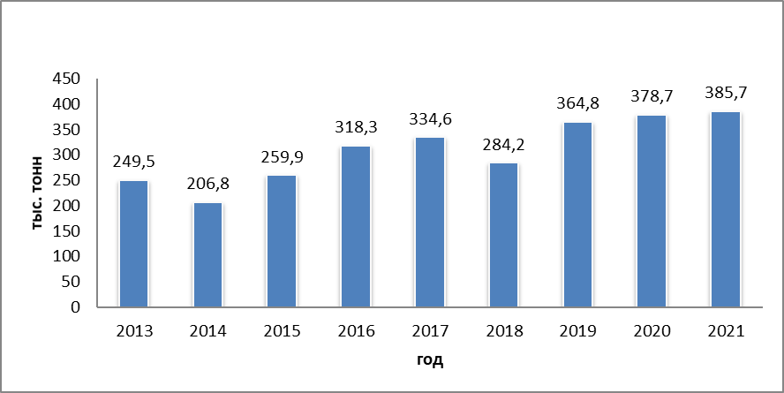

*Источник: по данным Федеральной Таможенной Службы России, данным Росстат***Таблица 4.2**

**Динамика потребления антидетонаторовв России**

|  |  |  |  |  |  |  |  |
| --- | --- | --- | --- | --- | --- | --- | --- |
| Динамика к предыдущему году, % | | | | | | | |
| 2014 | **2015** | **2016** | **2017** | **2018** | **2019** | **2020** | **2021** |
| -17.1 | 25.7 | 22.5 | 5.1 | -15.1 | 28.4 | 3.8 | 1.8 |

*Источник: по данным Федеральной Таможенной Службы России, данным Росстат*

С 2013 по 2021 г. объемы потребления антидетонаторовв России выросли с 249.5 тыс. тонн до 385.7 тыс. тонн, т.е. на 54.6%.

Максимальный объем потребления антидетонаторовв России в исследуемый период зафиксирован в 2021 году (385.7 тыс. тонн).

Минимальный объем потребления антидетонаторовв России в исследуемый период зафиксирован в 2014 году (206.8 тыс. тонн).

**Таблица 4.3**

**Сводная динамика, производства, импорта, экспорта и потребления антидетонаторовв России**

|  |  |  |  |  |  |  |  |  |  |
| --- | --- | --- | --- | --- | --- | --- | --- | --- | --- |
|  | Объем, тыс. тонн | | | | | | | | |
| **2013** | **2014** | **2015** | **2016** | **2017** | **2018** | **2019** | **2020** | **2021** |
| производство | 225.0 | 219.3 | 227.1 | 281.2 | 289.7 | 243.0 | 304.5 | 310.4 | 315.6 |
| импорт | 49.3 | 37.9 | 45.8 | 51.7 | 58.2 | 56.0 | 78.4 | 82.8 | 83.0 |
| экспорт | 24.8 | 50.4 | 13.0 | 14.6 | 13.3 | 14.8 | 18.1 | 14.5 | 12.9 |
| потребление | 249.5 | 206.8 | 259.9 | 318.3 | 334.6 | 284.2 | 364.8 | 378.7 | 385.7 |

*Источник: по данным Федеральной Таможенной Службы России, данным Росстат*

## 4.2. Доля импорта в структуре потребления антидетонаторов

**Таблица 4.3**

**Структура потребления антидетонаторовв России**

|  |  |  |
| --- | --- | --- |
| Показатели | Объем, тыс. тонн | Доля, % |
| производство | 315.6 | 78.5 |
| импорт | 83.0 | 21.5 |
| экспорт | 12.9 |  |
| потребление | 385.7 | 100.0 |

*Источник: по данным Федеральной Таможенной Службы России, данным Росстат*

Доля импортной продукции на рынке антидетонаторов в России в 2021 г. составила 21.5%.

**Диаграмма 4.2**

**Доля отечественной и импортной продукции на рынке потребления антидетонаторовв России**

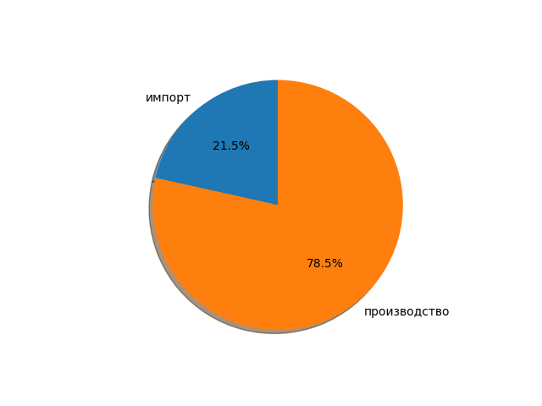

*Источник: по данным Федеральной Таможенной Службы России, данным Росстат*

**Таблица 4.4**

**Динамика доли импортной продукции в потреблении антидетонаторовв России**

|  |  |  |  |  |  |  |  |  |
| --- | --- | --- | --- | --- | --- | --- | --- | --- |
| Доля, % | | | | | | | | |
| 2013 | **2014** | **2015** | **2016** | **2017** | **2018** | **2019** | **2020** | **2021** |
| 19.8 | 18.3 | 17.6 | 16.2 | 17.4 | 19.7 | 21.5 | 21.9 | 21.5 |

*Источник: по данным Федеральной Таможенной Службы России, данным Росстат*

С 2013 г. по 2021 г. показатели доли импортной продукции на рынке потребления антидетонаторов в России выросли с 19.8% до 21.5%.

# ГЛАВА 5. АНАЛИЗ ИМПОРТНОЙ СТОИМОСТИ В РОССИИ

## 5.1. Динамика импортной стоимости антидетонаторов по годам

Средняя стоимость антидетонаторов импортного производства в России с 2013 г. по 2021 г. представлена в таблице ниже.

**Таблица 5.1**

**Средняя статистическая стоимость антидетонаторов импортного производствав России**

|  |  |  |  |  |  |  |  |  |
| --- | --- | --- | --- | --- | --- | --- | --- | --- |
| Стоимость, $/кг | | | | | | | | |
| 2013 | **2014** | **2015** | **2016** | **2017** | **2018** | **2019** | **2020** | **2021** |
| 3.9 | 3.88 | 3.4 | 3.33 | 3.32 | 3.55 | 2.88 | 2.88 | 3.32 |

*Источник: по данным Федеральной Таможенной Службы России*

**Таблица 5.2**

**Динамика средней статистической стоимости антидетонаторов импортного производствав России**

|  |  |  |  |  |  |  |  |
| --- | --- | --- | --- | --- | --- | --- | --- |
| Динамика к предыдущему году, % | | | | | | | |
| 2014 | **2015** | **2016** | **2017** | **2018** | **2019** | **2020** | **2021** |
| -0.5 | -12.4 | -2.1 | -0.3 | 6.9 | -18.9 | 0.0 | 15.3 |

*Источник: по данным Федеральной Таможенной Службы России,*

**Диаграмма 5.1**

**Средняя статистическая стоимость антидетонаторов импортного производствав России**

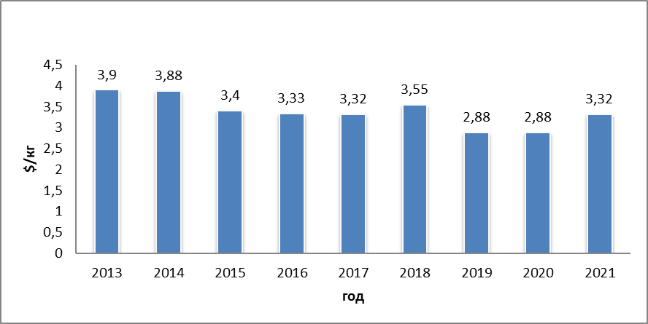

*Источник: по данным Федеральной Таможенной Службы России*

С 2013 по 2021 гг средняя импортная стоимость антидетонаторовв России сократились на -14.9% - с 3.9 $/кг до 3.32 $/кг. Минимальная стоимость продукции зафиксирована в 2019 г. и равна 2.88 $/кг. Максимальная - в 2013 г. и равна 3.9 $/кг.

**Таблица 5.3**

**Средняя статистическая стоимость антидетонаторов импортного производствав России в рублевом эквиваленте**

|  |  |  |  |  |  |  |  |  |
| --- | --- | --- | --- | --- | --- | --- | --- | --- |
| Стоимость, руб./кг | | | | | | | | |
| 2013 | **2014** | **2015** | **2016** | **2017** | **2018** | **2019** | **2020** | **2021** |
| 124 | 149 | 208 | 223 | 193 | 223 | 186 | 208 | 245 |

*Источник: по данным Федеральной Таможенной Службы России*

**Таблица 5.4**

**Динамика средней статистической стоимости антидетонаторов импортного производствав России в рублевом эквиваленте**

|  |  |  |  |  |  |  |  |
| --- | --- | --- | --- | --- | --- | --- | --- |
| Динамика к предыдущему году, % | | | | | | | |
| 2014 | **2015** | **2016** | **2017** | **2018** | **2019** | **2020** | **2021** |
| 20.2 | 39.6 | 7.2 | -13.5 | 15.5 | -16.6 | 11.8 | 17.8 |

*Источник: по данным Федеральной Таможенной Службы России,*

**Диаграмма 5.2**

**Средняя статистическая стоимость антидетонаторов импортного производствав России в рублевом эквиваленте**

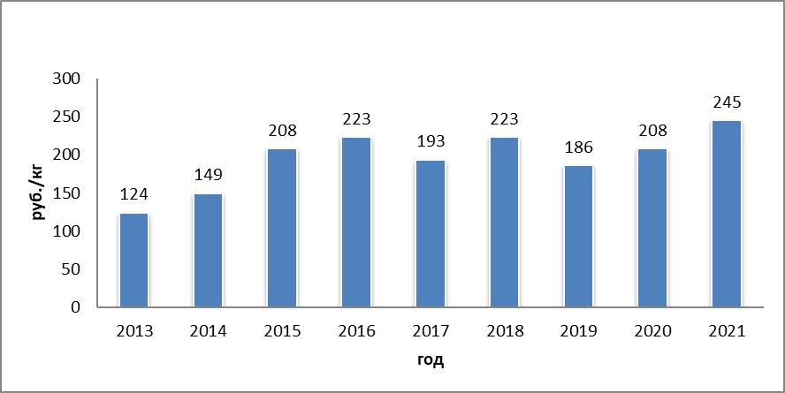

*Источник: по данным Федеральной Таможенной Службы России*

С 2013 по 2021 гг средняя импортная стоимость антидетонаторов в рублевом эквивалентев России выросли на 97.6% - с 124 руб./кг до 245 руб./кг. Минимальная стоимость продукции зафиксирована в 2013 г. и равна 124 руб./кг. Максимальная - в 2021 г. и равна 245 руб./кг.

## 5.2. Структура импортной стоимости антидетонаторов по странам-поставщикам

**Таблица 5.5**

**Средняя статистическая стоимость антидетонаторов импортного производствав России по странам-поставщикам**

| Страна-поставщик | Стоимость, $/кг |
| --- | --- |
| Австралия | 13.02 |
| Австрия | 43.33 |
| Беларусь | 1.76 |
| Бельгия | 3.86 |
| Великобритания | 3.53 |
| Венгрия | 4.53 |
| Германия | 4.39 |
| Дания | 158.83 |
| Индия | 2.8 |
| Испания | 2.68 |
| Италия | 3.36 |
| Казахстан | 0.64 |
| Канада | 12.25 |
| Китай | 3.9 |
| Корея, Республика | 2.67 |
| Литва | 3.07 |
| Мексика | 28.16 |
| Нидерланды | 3.99 |
| Польша | 3.95 |
| США | 6.12 |
| Сингапур | 4.43 |
| Словакия | 2.3 |
| Турция | 2.54 |
| Украина | 8.58 |
| Финляндия | 3.95 |
| Франция | 3.39 |
| Чехия | 3.6 |
| Швейцария | 10.45 |
| Япония | 11.47 |

*Источник: по данным Федеральной Таможенной Службы России*

**Таблица 5.6**

**Динамика средней статистической стоимости антидетонаторов импортного производствав России по основным странам-поставщикам**

| Страна | Стоимость, $/кг. | | | | | | | | | |
| --- | --- | --- | --- | --- | --- | --- | --- | --- | --- | --- |
| 2013 | 2014 | 2015 | 2016 | 2017 | 2018 | 2019 | 2020 | 2021 | All |
| Австралия | 3.28 |  |  |  |  | 4.14 | 10.38 | 17.23 | 13.02 | 9.61 |
| Австрия |  |  |  | 18.4 |  | 43.65 |  |  | 43.33 | 35.13 |
| Армения |  |  |  |  |  |  | 23 |  |  | 23 |
| Беларусь | 2.86 | 2.53 | 2.04 | 2.26 | 2.08 | 2.14 | 1.4 | 1.2 | 1.76 | 2.03 |
| Бельгия | 4.16 | 3.84 | 3.38 | 3.38 | 3.36 | 3.67 | 3.84 | 3.8 | 3.86 | 3.7 |
| Бразилия | 0.95 |  |  |  |  |  |  |  |  | 0.95 |
| Великобритания | 4.18 | 4.11 | 3.37 | 4.61 | 4 | 3.49 | 3.16 | 3 | 3.53 | 3.72 |
| Венгрия | 3.51 | 3 | 9.63 | 3.19 | 3.38 | 3.66 | 3.77 | 3.94 | 4.53 | 4.29 |
| Германия | 4.51 | 4.81 | 4.08 | 4.01 | 4.07 | 4.38 | 4.08 | 3.92 | 4.39 | 4.25 |
| Дания |  |  | 34.91 | 36.02 | 32.39 |  | 3.88 | 21.78 | 158.83 | 47.97 |
| Израиль | 113.94 |  |  |  |  |  |  |  |  | 113.94 |
| Индия | 3.09 | 3.5 | 8.6 | 4.15 | 2.53 | 2.47 | 2.37 | 2.7 | 2.8 | 3.58 |
| Испания | 17.22 | 10.5 | 2.44 | 2.72 | 2.6 | 2.44 | 2.4 | 2.68 | 2.68 | 5.08 |
| Италия | 3.88 | 3.91 | 3.38 | 3.18 | 3.11 | 3.4 | 3.27 | 3.26 | 3.36 | 3.42 |
| Казахстан |  | 61.25 |  | 47.1 | 6.5 | 2.53 | 0.39 |  | 0.64 | 19.74 |
| Канада | 5.83 |  | 3.39 | 8.04 | 8.75 |  | 3.63 | 12.05 | 12.25 | 7.71 |
| Киргизия |  |  |  |  |  |  | 0.35 |  |  | 0.35 |
| Китай | 3.83 | 3.45 | 4.67 | 4.99 | 3.32 | 4.56 | 4.21 | 3.84 | 3.9 | 4.09 |
| Корея, Республика | 6.09 | 4.32 | 3.07 | 5.33 | 3.01 | 3.97 | 8.13 | 2.69 | 2.67 | 4.36 |
| Латвия | 47.11 | 46.47 |  |  |  | 4.76 |  |  |  | 32.78 |
| Литва |  |  | 4.62 | 4.21 | 3.23 | 3.18 | 3.19 | 3.05 | 3.07 | 3.51 |
| Мексика |  |  |  | 4.56 | 5.42 | 7 | 23.23 | 17.2 | 28.16 | 14.26 |
| Нидерланды | 4.08 | 6.04 | 4.25 | 4 | 3.99 | 4.31 | 4.22 | 3.77 | 3.99 | 4.29 |
| Объединенные Арабские Эмираты |  |  |  |  |  |  | 4.17 |  |  | 4.17 |
| Польша | 7.54 | 4.57 | 3.72 | 3.63 | 3.83 | 4.09 | 3.86 | 4.27 | 3.95 | 4.38 |
| США | 5.47 | 5.79 | 5.03 | 5.45 | 5.77 | 5.88 | 5.74 | 5.75 | 6.12 | 5.67 |
| Сенегал |  |  | 5.73 | 5.73 |  |  |  |  |  | 5.73 |
| Сингапур | 4.73 | 4.47 | 3.92 | 4.23 | 4.27 | 5.53 | 4.87 | 4.3 | 4.43 | 4.53 |
| Словакия | 9.42 | 6.7 | 4.88 | 5.13 | 5.21 | 4.32 | 2.82 | 2.69 | 2.3 | 4.83 |
| Турция |  | 4.39 |  |  | 3.14 |  | 5.94 | 2.2 | 2.54 | 3.64 |
| Украина | 9.02 | 8.6 | 7.94 | 5.89 | 7.73 | 7.8 | 7.87 | 7.88 | 8.58 | 7.92 |
| Финляндия | 4.11 | 4.1 | 3.96 | 3.48 | 3.68 | 3.88 | 4.15 | 3.85 | 3.95 | 3.91 |
| Франция | 4.07 | 4.05 | 3.65 | 3.41 | 3.55 | 3.63 | 3.23 | 3.3 | 3.39 | 3.59 |
| Чехия |  | 34.06 |  | 5.92 | 29.31 | 30.34 | 26.1 | 3.51 | 3.6 | 18.98 |
| Швейцария | 5.13 | 5.45 | 4.75 |  | 11.14 | 483 | 24 | 11.38 | 10.45 | 69.41 |
| Швеция |  | 11.2 | 8.34 |  |  |  |  |  |  | 9.77 |
| Южная Африка | 3.73 | 3.66 | 3.39 |  |  |  |  |  |  | 3.59 |
| Япония | 12.75 | 7.08 | 7.78 | 11.26 | 8.4 | 9.46 | 11.12 | 11.95 | 11.47 | 10.14 |
| All | 11.33 | 10.07 | 5.96 | 7.94 | 6.58 | 24.51 | 6.86 | 6.19 | 12.33 | 10.17 |

*Источник: по данным Федеральной Таможенной Службы России.*

**Таблица 5.7**

**Средняя статистическая стоимость антидетонаторов импортного производствав России по основным странам-поставщикам в рублевом эквиваленте**

| Страна-поставщик | Стоимость, руб./кг |
| --- | --- |
| Австралия | 958.88 |
| Австрия | 3192.37 |
| Беларусь | 129.75 |
| Бельгия | 284.69 |
| Великобритания | 259.9 |
| Венгрия | 333.48 |
| Германия | 323.23 |
| Дания | 11700.72 |
| Индия | 206.49 |
| Испания | 197.47 |
| Италия | 247.7 |
| Казахстан | 47.43 |
| Канада | 902.78 |
| Китай | 286.99 |
| Корея, Республика | 196.98 |
| Литва | 225.84 |
| Мексика | 2074.28 |
| Нидерланды | 294.01 |
| Польша | 290.89 |
| США | 451.0 |
| Сингапур | 326.67 |
| Словакия | 169.59 |
| Турция | 187.32 |
| Украина | 632.05 |
| Финляндия | 290.92 |
| Франция | 249.72 |
| Чехия | 264.95 |
| Швейцария | 770.17 |
| Япония | 845.23 |

*Источник: по данным Федеральной Таможенной Службы России*

# ГЛАВА 6. АНАЛИЗ ЭКСПОРТНОЙ СТОИМОСТИ В РОССИИ

## 6.1. Динамика экспортной стоимости антидетонаторов по годам

Средняя стоимость антидетонаторов на экспорт в России с 2013 г. по 2021 г. представлена в таблице ниже.

**Таблица 6.1**

**Средняя статистическая стоимость антидетонаторов на экспортв России**

|  |  |  |  |  |  |  |  |  |
| --- | --- | --- | --- | --- | --- | --- | --- | --- |
| Стоимость, $/кг | | | | | | | | |
| 2013 | **2014** | **2015** | **2016** | **2017** | **2018** | **2019** | **2020** | **2021** |
| 1.36 | 1.03 | 0.84 | 0.59 | 1.11 | 0.98 | 1.17 | 1.33 | 2.19 |

*Источник: по данным Федеральной Таможенной Службы России*

**Таблица 6.2**

**Динамика средней статистической стоимости антидетонаторов на экспорт в России**

|  |  |  |  |  |  |  |  |
| --- | --- | --- | --- | --- | --- | --- | --- |
| Динамика к предыдущему году, % | | | | | | | |
| 2014 | **2015** | **2016** | **2017** | **2018** | **2019** | **2020** | **2021** |
| -24.3 | -18.4 | -29.8 | 88.1 | -11.7 | 19.4 | 13.7 | 64.7 |

*Источник: по данным Федеральной Таможенной Службы России,*

**Диаграмма 6.1**

**Средняя статистическая стоимость антидетонаторов на экспортв России**

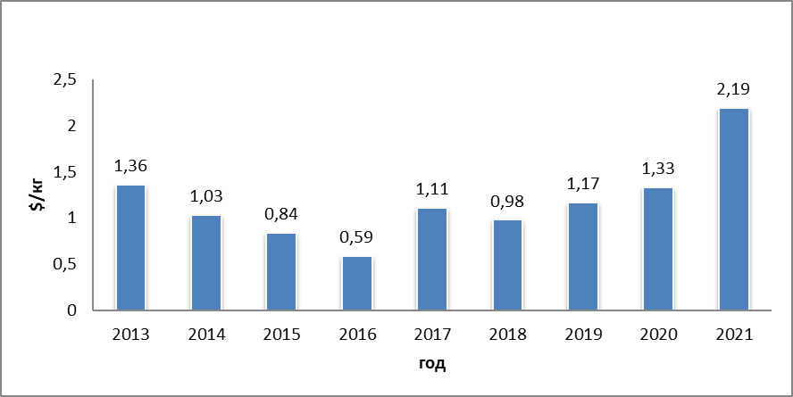

*Источник: по данным Федеральной Таможенной Службы России*

С 2013 по 2021 гг средняя экспортная стоимость антидетонаторовв России выросли на 61.0% - с 1.36 $/кг до 2.19 $/кг. Минимальная стоимость продукции зафиксирована в 2016 г. и равна 0.59 $/кг. Максимальная - в 2021 г. и равна 2.19 $/кг.

**Таблица 6.3**

**Средняя статистическая стоимость антидетонаторов на экспортв России в рублевом эквиваленте**

|  |  |  |  |  |  |  |  |  |
| --- | --- | --- | --- | --- | --- | --- | --- | --- |
| Стоимость, руб./кг | | | | | | | | |
| 2013 | **2014** | **2015** | **2016** | **2017** | **2018** | **2019** | **2020** | **2021** |
| 43 | 39 | 51 | 40 | 65 | 62 | 76 | 96 | 161 |

*Источник: по данным Федеральной Таможенной Службы России*

**Таблица 6.4**

**Динамика средней статистической стоимости антидетонаторов на экспортв России в рублевом эквиваленте**

|  |  |  |  |  |  |  |  |
| --- | --- | --- | --- | --- | --- | --- | --- |
| Динамика к предыдущему году, % | | | | | | | |
| 2014 | **2015** | **2016** | **2017** | **2018** | **2019** | **2020** | **2021** |
| -9.3 | 30.8 | -21.6 | 62.5 | -4.6 | 22.6 | 26.3 | 67.7 |

*Источник: по данным Федеральной Таможенной Службы России,*

**Диаграмма 6.2**

**Средняя статистическая стоимость антидетонаторов на экспортв России в рублевом эквиваленте**

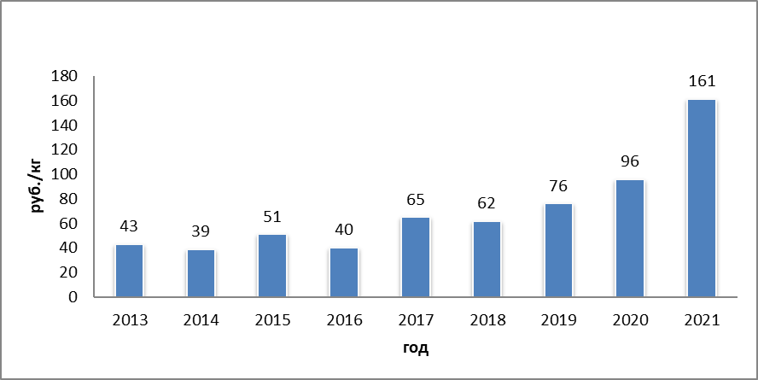

*Источник: по данным Федеральной Таможенной Службы России*

С 2013 по 2021 гг средняя экспортная стоимость антидетонаторов в рублевом эквивалентев России выросли на 274.4% - с 43 руб./кг до 161 руб./кг. Минимальная стоимость продукции зафиксирована в 2014 г. и равна 39 руб./кг. Максимальная - в 2021 г. и равна 161 руб./кг.

## 6.2. Структура экспортной стоимости антидетонаторов по странам-получателям

**Таблица 6.5**

**Средняя статистическая стоимость антидетонаторов на экспортв России по странам-получателям**

| Страна-получатель | Стоимость, $/кг |
| --- | --- |
| Азербайджан | 3.29 |
| Алжир | 3.97 |
| Аргентина | 63.26 |
| Армения | 3.17 |
| Беларусь | 1.6 |
| Бельгия | 3.23 |
| Болгария | 21.89 |
| Боливия, многонациональное государство | 72.08 |
| Великобритания | 1.21 |
| Венгрия | 37.9 |
| Вьетнам | 23.66 |
| Гватемала | 62.52 |
| Германия | 9.42 |
| Гондурас | 71.25 |
| Гонконг | 25.61 |
| Грузия | 5.83 |
| Доминика | 45.41 |
| Доминиканская Республика | 53.99 |
| Египет | 59.94 |
| Израиль | 44.85 |
| Индия | 143.0 |
| Испания | 26.56 |
| Италия | 1.69 |
| Казахстан | 3.21 |
| Киргизия | 2.89 |
| Колумбия | 52.71 |
| Корея, Республика | 64.27 |
| Коста-рика | 38.3 |
| Латвия | 3.34 |
| Литва | 2.87 |
| Малайзия | 16.55 |
| Мексика | 59.32 |
| Молдова, Республика | 9.25 |
| Монголия | 8.02 |
| Нигерия | 20.9 |
| Нидерланды | 0.24 |
| Объединенные Арабские Эмираты | 4.33 |
| Пакистан | 3.0 |
| Перу | 51.36 |
| Польша | 6.56 |
| Румыния | 46.62 |
| США | 107.59 |
| Северная Македония | 46.81 |
| Сербия | 4.74 |
| Тайвань (Китай) | 21.53 |
| Туркменистан | 2.15 |
| Узбекистан | 2.49 |
| Украина | 3.1 |
| Финляндия | 45.86 |
| Чехия | 23.87 |
| Чили | 49.54 |
| Эквадор | 67.36 |
| Эль-Сальвадор | 64.2 |
| Эстония | 24.03 |
| Южная Африка | 5.0 |
| Южная Осетия | 1.98 |

*Источник: по данным Федеральной Таможенной Службы России*

**Таблица 6.6**

**Динамика средней статистической стоимости антидетонаторов на экспортв России по основным странам- получателям**

| Страна | Стоимость, $/кг | | | | | | | | |
| --- | --- | --- | --- | --- | --- | --- | --- | --- | --- |
| 2013 | 2014 | 2015 | 2016 | 2017 | 2018 | 2019 | 2020 | 2021 |
| Абхазия |  |  |  | 3.47 | 3.25 | 7.23 |  | 7.27 |  |
| Австралия |  |  |  |  |  |  | 122 |  |  |
| Азербайджан |  | 184.38 |  | 2.47 | 1.97 | 5.6 | 9.04 | 10.21 | 3.29 |
| Алжир | 2.3 |  |  |  |  |  |  | 3.3 | 3.97 |
| Аргентина |  |  |  | 35.02 | 31.5 | 46.2 | 58.2 | 72.41 | 63.26 |
| Армения | 67.41 | 71.38 | 3.37 | 5.89 | 4.74 | 3.54 | 3.21 | 2.6 | 3.17 |
| Афганистан | 2.99 | 3.13 | 9.73 |  | 0.91 | 0.79 | 1.55 |  |  |
| Беларусь | 1.54 | 2.76 | 2.34 | 2.54 | 2.97 | 2.63 | 1.65 | 1.2 | 1.6 |
| Бельгия |  |  | 2.78 |  | 9.6 |  | 9.25 | 2.69 | 3.23 |
| Болгария | 27.54 | 16.91 | 12.51 | 13.88 | 11.97 | 12.13 | 15.01 | 13.89 | 21.89 |
| Боливия, многонациональное государство |  |  |  | 42.01 | 40.02 | 51.22 | 59.37 | 83.61 | 72.08 |
| Великобритания |  |  |  |  |  |  |  |  | 1.21 |
| Венгрия | 32.76 | 31.49 | 22.72 | 25.7 | 23.05 | 29.38 | 35.19 | 37.08 | 37.9 |
| Вьетнам |  |  |  | 40.03 |  | 41.14 |  |  | 23.66 |
| Гватемала |  |  | 7.57 |  | 43.76 | 42.57 | 53.8 | 49.47 | 62.52 |
| Германия |  |  | 28.15 |  | 9.71 | 10.46 | 9.88 | 9.6 | 9.42 |
| Гондурас |  |  |  |  |  |  |  | 70.73 | 71.25 |
| Гонконг | 35.4 | 23.76 |  | 21.32 | 47.43 | 4.36 | 19.7 | 4 | 25.61 |
| Грузия | 26.96 | 33.09 | 23.5 | 60.88 | 3.71 | 2.96 |  | 6.65 | 5.83 |
| Доминика |  |  |  |  |  |  |  |  | 45.41 |
| Доминиканская Республика |  |  |  |  |  |  |  |  | 53.99 |
| Египет | 32.33 |  |  |  |  | 43.25 |  | 54.51 | 59.94 |
| Израиль | 40 | 27.75 | 25.24 | 5.1 | 30.09 | 24.52 | 49.24 | 35.02 | 44.85 |
| Индия | 419 | 47.17 | 52.45 | 60 | 271.65 |  | 4 | 3 | 143 |
| Ирак |  | 2.44 |  |  | 1 |  |  |  |  |
| Иран (Исламская Республика) |  |  |  | 1.98 |  |  |  |  |  |
| Исландия |  |  |  |  |  |  | 64.79 |  |  |
| Испания |  | 28.67 | 38.12 | 28.18 | 33.49 | 4.09 | 10.43 | 54.39 | 26.56 |
| Италия | 1.89 | 2.1 | 1.28 |  | 56.22 | 60.78 | 4.51 | 1.28 | 1.69 |
| Казахстан | 3.84 | 2.21 | 2.92 | 2.82 | 3.36 | 6.1 | 5.18 | 4.36 | 3.21 |
| Канада |  |  | 163.02 |  |  |  |  |  |  |
| Киргизия | 10.06 | 4.88 | 7.83 | 6.94 | 9.73 | 10.3 | 1.7 | 1.42 | 2.89 |
| Китай | 100.77 |  | 113.5 |  | 78.44 |  | 3.97 | 7.96 |  |
| Колумбия |  |  |  |  |  | 34.94 | 54.29 | 59.77 | 52.71 |
| Корея, Республика | 8.8 | 24 | 20.38 | 26.72 | 38.92 | 51.57 | 30.16 | 42.39 | 64.27 |
| Коста-рика |  |  |  |  | 45.84 | 43.04 | 37.81 | 44.54 | 38.3 |
| Кот д`Ивуар |  |  |  |  |  |  | 34.71 | 88.5 |  |
| Куба |  |  |  |  |  | 19.44 |  |  |  |
| Лаосская Народно-Демократическая Республика |  |  |  |  | 0 |  |  |  |  |
| Латвия | 3.61 | 3.1 | 0.55 | 0.39 | 0.43 | 3.04 | 3.21 | 0.72 | 3.34 |
| Литва | 3.99 | 3.89 | 3.11 | 18.91 | 36.88 | 0.57 | 0.78 | 0.76 | 2.87 |
| Малайзия |  | 19.6 | 22.32 | 32.69 | 62.89 |  | 52.13 | 70.72 | 16.55 |
| Мексика | 30.82 | 34.16 | 38.44 | 39.15 | 33.88 | 27.19 | 25.07 | 1 | 59.32 |
| Молдова, Республика | 7.37 | 17.32 | 36.42 | 31.77 | 31.57 | 17.37 | 31.4 | 8.84 | 9.25 |
| Монголия | 6.06 | 6.43 | 4.77 |  | 2.65 | 5.75 | 4.01 | 3.55 | 8.02 |
| Мьянма |  | 43.89 |  |  |  |  |  |  |  |
| Нигерия | 58.92 |  |  | 23.12 | 2.93 | 5.48 | 9.53 | 36.14 | 20.9 |
| Нидерланды |  | 0.8 |  |  | 0.36 | 0.4 | 0.33 | 0.26 | 0.24 |
| Никарагуа |  |  | 42.96 |  |  |  |  |  |  |
| Объединенные Арабские Эмираты |  | 59.38 | 5.83 | 2.02 | 16.33 | 3.99 | 2.12 | 6.5 | 4.33 |
| Пакистан |  |  |  |  |  |  |  |  | 3 |
| Панама |  |  |  |  | 38.44 |  | 23.1 |  |  |
| Перу |  |  | 34.63 | 30.51 | 30.69 | 41.44 | 24.99 | 41.05 | 51.36 |
| Польша | 52.48 | 4.28 | 10.28 | 2.23 | 2.37 | 5.2 | 0.39 | 3.64 | 6.56 |
| Румыния |  |  | 55.4 |  |  | 58 | 49.69 | 34.45 | 46.62 |
| США |  |  |  | 102.95 |  |  | 108.06 |  | 107.59 |
| Саудовская Аравия |  |  |  |  |  |  | 26.85 |  |  |
| Северная Македония | 43.79 | 40.49 |  | 42.42 |  | 47.22 | 46.48 | 40.94 | 46.81 |
| Сербия | 32.39 | 35.04 | 32.02 |  | 31.97 | 35.97 | 42.47 |  | 4.74 |
| Сингапур | 385.57 |  |  | 37.79 | 24.42 |  |  |  |  |
| Сирийская Арабская Республика |  |  |  |  |  |  | 19.86 |  |  |
| Словакия |  |  | 3 | 3.31 | 3.34 | 33.78 |  |  |  |
| Словения |  |  |  |  |  | 24.27 |  |  |  |
| Таджикистан |  | 0.64 |  | 0.44 | 0.48 | 0.45 | 0.45 | 4.67 |  |
| Тайвань (Китай) |  |  | 9.25 | 12.67 | 27.82 | 39.02 | 23.78 | 23.9 | 21.53 |
| Тунис |  |  | 30.13 |  |  |  |  |  |  |
| Туркменистан | 6.46 | 4.59 | 38 | 2.65 | 4.28 | 3.95 | 4.61 | 4.81 | 2.15 |
| Турция |  |  | 2 |  |  |  | 1.7 | 1.74 |  |
| Узбекистан | 4.82 | 5.94 | 2.86 | 2.81 | 5.52 | 5.96 | 3.37 | 3.36 | 2.49 |
| Украина | 1.05 | 0.89 | 0.64 | 0.84 | 2.36 | 3.18 | 2.43 | 2.11 | 3.1 |
| Филиппины | 21.16 | 35.82 |  |  |  |  |  |  |  |
| Финляндия | 44.93 | 17.22 | 66.53 | 24.53 | 36.07 |  | 41.81 |  | 45.86 |
| Франция |  | 7.37 |  |  |  |  | 1.54 | 1 |  |
| Хорватия |  |  |  |  | 11.12 |  |  |  |  |
| Чехия |  | 486.93 | 58.27 | 185.62 | 253.43 | 744.27 |  | 6.77 | 23.87 |
| Чили | 38.33 | 28.68 | 36 | 36.8 | 38.68 | 32.53 | 61.2 | 79 | 49.54 |
| Эквадор |  |  |  |  |  |  | 39.97 | 54.93 | 67.36 |
| Эль-Сальвадор |  |  |  |  |  |  |  |  | 64.2 |
| Эстония | 80.25 |  |  | 104.71 | 32.64 | 0.64 | 0.51 | 48.48 | 24.03 |
| Южная Африка |  |  |  |  | 3.14 | 3.7 | 3.55 | 3.62 | 5 |
| Южная Осетия |  |  |  |  |  |  |  | 0 | 1.98 |
| All | 49.56 | 36.83 | 26.77 | 28.08 | 30.16 | 35.45 | 24.62 | 23.68 | 29.45 |

*Источник: по данным Федеральной Таможенной Службы России.*

**Таблица 6.7**

**Средняя статистическая стоимость антидетонаторов на экспорт в России по основным странам-получателям в рублевом эквиваленте**

| Страна-получатель | Стоимость, руб./кг |
| --- | --- |
| Азербайджан | 242.43 |
| Алжир | 292.74 |
| Аргентина | 4660.08 |
| Армения | 233.63 |
| Беларусь | 118.1 |
| Бельгия | 238.27 |
| Болгария | 1612.27 |
| Боливия, многонациональное государство | 5310.38 |
| Великобритания | 89.43 |
| Венгрия | 2792.2 |
| Вьетнам | 1743.2 |
| Гватемала | 4605.84 |
| Германия | 693.99 |
| Гондурас | 5248.76 |
| Гонконг | 1886.39 |
| Грузия | 429.48 |
| Доминика | 3345.08 |
| Доминиканская Республика | 3977.31 |
| Египет | 4415.92 |
| Израиль | 3304.38 |
| Индия | 10534.81 |
| Испания | 1956.86 |
| Италия | 124.29 |
| Казахстан | 236.82 |
| Киргизия | 212.83 |
| Колумбия | 3883.29 |
| Корея, Республика | 4734.93 |
| Коста-рика | 2821.38 |
| Латвия | 246.38 |
| Литва | 211.5 |
| Малайзия | 1219.43 |
| Мексика | 4370.47 |
| Молдова, Республика | 681.65 |
| Монголия | 590.56 |
| Нигерия | 1539.89 |
| Нидерланды | 17.83 |
| Объединенные Арабские Эмираты | 319.24 |
| Пакистан | 221.01 |
| Перу | 3783.99 |
| Польша | 483.48 |
| Румыния | 3434.21 |
| США | 7926.39 |
| Северная Македония | 3448.66 |
| Сербия | 349.15 |
| Тайвань (Китай) | 1586.27 |
| Туркменистан | 158.39 |
| Узбекистан | 183.19 |
| Украина | 228.59 |
| Финляндия | 3378.17 |
| Чехия | 1758.47 |
| Чили | 3649.5 |
| Эквадор | 4962.68 |
| Эль-Сальвадор | 4729.47 |
| Эстония | 1770.38 |
| Южная Африка | 368.25 |
| Южная Осетия | 146.08 |

*Источник: по данным Федеральной Таможенной Службы России*